Utvecklingslaget 2017/2018
Noteringar från föräldramöte 2017-09-27
Närvarande var föräldrar till:
Johannes Wårlin, Hampus Forsberg, Linus Öberg, Nils Söderlind, Jonatan Lodin, William Henriksson, Pontus Heinrich Solborg, Tobias Lemon, Erik Nilsson, William Kääriä, Joel Norberg, Gustav Borgh, Johan Löthman.
Ledare närvarande: Daniel Pettersson, Tomas Norberg, Erik Borgh
Laget:
Laget har idag 23 spelare i truppen varav 2 målvakter.
Tränare Daniel Petterson + Vakant
Ledare / hjälptränare Tomas Norberg + Vakant
Kassör Susanne Larsson
Lagledare Erik Borgh,
Föräldragrupp Markus Sjöström, + vakant + vakant
- Ledare till laget
Vi måste verkligen hjälpas åt att fylla de roller vi behöver i laget. Om killarna skall ha roligt måste vi ledare orka med att göra bra träningar, coacha matcher mm. mm. och då behövs det att fler ställer upp och engagerar sig. Det är en omöjlighet att göra allt så de vakanser som finns måste vi se till att fylla.
Så, en vädjan till alla: fundera om det inte är värt tiden under några månader att hjälpa era barns innebandylag. Alternativet kan tyvärr vara att lägga ner.

- Ekonomi
Utvecklingslaget är ju en sammanslagning av 2 lag, P01 och P02/03. Det innebär att vi har lite olika läge på kontot in i säsongen. Vi resonerade lite kring hur detta skulle hanteras och landade i att vi är ett lag som skall åka på cuper och att det inte funkar med olika ekonomiska förutsättningar. Kassorna kommer därför behandlas som en och vi jobbar gemensamt in pengar för säsongen. Har någon tips på sponsorer? Hör av er i så fall.
Ett litet överslag finns i nedan tabell.
Prel kalkyl 17/18 |  | sek
P02 in |  | 61000
P01 in |  | 13000
H-butgare bergeforsdagen |  | 4000
Års/medlems avgift | 23x800 | 18400
Restaurangchansen |  | 13000
Ö&B Inventering
Sponsorer | 2x3000+2x5000 | 16000
Fikaförsäljning hemma match | 15x300 | 4500
Matchtröjor | 23x200 | -4600
Licensiering/föreningsavgift | 23x200 | -4600
Domare | 15x500 | -7500
Bollar, sjukvård mm |  | -5000
Cuper (ej bestämt ännu) | ca 3x25000 | -75000
Summa |  | 33200

- Kläder
Matchtröjor står lagkassan för.
Shorts, strumpor och dress betalar man själv och blir totalt ca 1000:-/pers.

- Seriespel
Laget är anmält i 2 serier, Herrar utveckling C /D samt Pantamera div 1A.
Se nedan skärmklipp från IBIS (matchrapporteringssystemet) Det ser lite konstigt ut i utveckling D men det är bara 6 av dessa matcher som skall spelas.
Totalt 34 matcher (20 i utv serien och 14 i pantamera div 1)
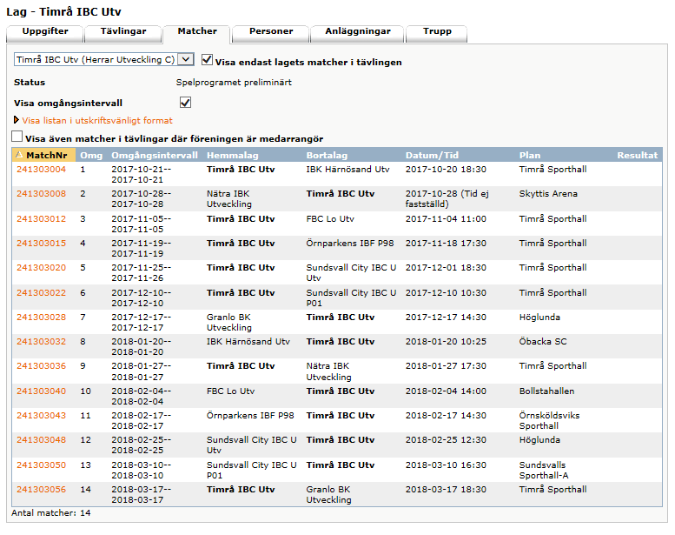
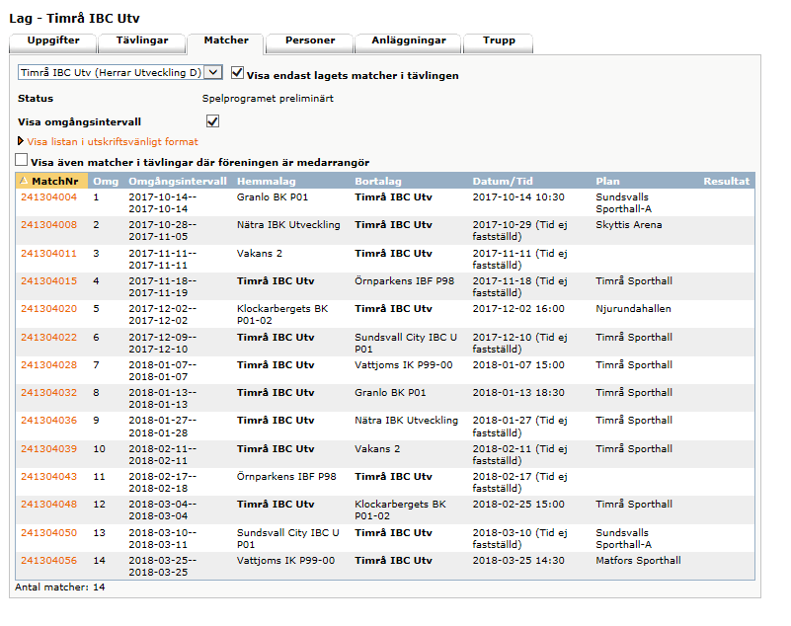
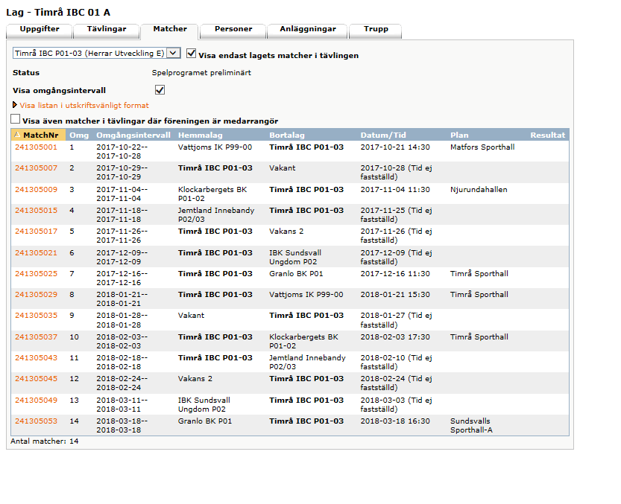
- Övriga frågor:
-Frågan om glasögon kom upp. Från förbundets sida är det krav på glasögon när man är B-licensierad vilket alla 02/03 killar är. 01 killarna är a-licensierade och har inte krav från förbundet att bära glasögon. Det beslutades dock på mötet att alla skall ha glasögon och att det är allas ansvar att se till detta. Det är en enkel sak som förhindrar allvarliga skador.
-Närvaro och kallelser. I år kallas alla via lagets hemsida och meningen är att man skall svara på kallelsen om man kommer eller inte, och gärna en förklaring varför ( om inte). Närvaron hittills har varit sådär men sjukdomar fotboll mm. har pågått fram till nu så vi hoppas på ett uppsving.
Ett mycket bra sätt att svara på sina kallelser är att installera Appen Laget.se Då kommer alla kallelser som push notiser och man kan gå in och svara direkt på telefonen/appen. Inget krångel med mail osv. Installera denna!

Ser fram emot en riktigt rolig säsong med härliga killar och många spännande matcher! Vi har alla förutsättningar för att ha riktigt riktigt roligt det kommande månaderna. Låt oss göra det tillsammans!

Ha det gott / Erik Borgh

